G28. Parent Confirmation of Enrollment (Youth) - Spanish
This page has been left blank for double-sided copying.

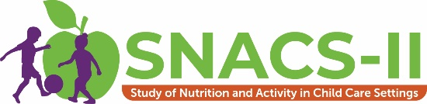
Parent Confirmation of Enrollment Letter – Parent of Youth
Gracias por haber aceptado participar en el segundo Estudio de Nutrición y Actividad en Entornos de Cuidado Infantil (SNACS-II por sus siglas en inglés). ¡Su participación hará diferencia! SI MUESTRA DE JÓVENES DEL ESTUDIO: Su entrevista está programada para la [# WEEK OF MONTH.] SI MUESTRA PRINCIPAL DEL ESTUDIO: Su primera entrevista está programada para la [# WEEK OF MONTH.] Le enviaremos un paquete de materiales poco antes de esta entrevista.
Cómo contactarse con nosotros:
SITIO WEB: [study website]; ingrese su contraseña [passcode]
TELÉFONO: [STUDY TOLL-FREE #] (sin cargo)
CORREO ELECTRÓNICO: [STUDY EMAIL ADDRESS]

